№ п/п | Наименование товара | Ед. изм. | Кол-во | Технические, функциональные характеристики
 |  |  |  | Показатель (наименование комплектующего, технического параметра и т.п.) | Описание, значение
1. | «Хозяин горы»  СП-18  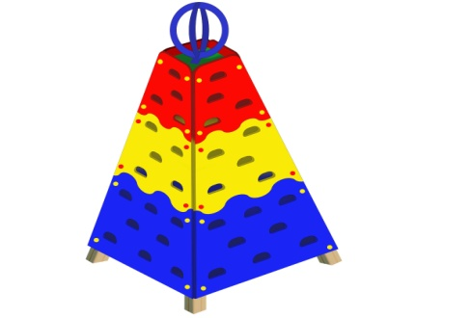 | шт. | 1
 |  |  |  | Высота (мм) | 1600,2300,3200
 |  |  |  | Длина (мм) | 1300
 |  |  |  | Ширина (мм) | 1300
 |  |  |  | Применяемые материалы
 |  |  |  | Стенка для лазания | В кол-ве 4шт., состоит из трех разноцветных щитов с прорезями для рук и ног, выполненных их ламинированной фанеры 18мм. с покраской двухкомпонентной полиуретановой краской
 |  |  |  | Столб | В кол-ве 4шт., выполнен из клееного деревянного бруса, сечением 100х100 мм и имеющими скругленный профиль с канавкой посередине.  Снизу столбы оканчиваться металлическим уголком 30х30мм. закладная заканчиваться монтажным прямоугольным фланцем, выполненным из стали толщиной 2мм, которые бетонируются в землю.
 |  |  |  | Декоративная деталь | В кол-ве 1шт., выполнена из металлической трубы диаметром 20мм. с покраской термопластичной порошковой краской.
 |  |  |  | Материалы | Клееный деревянный брус выполнен из сосновой древесины, подвергнуты специальной обработке и сушке до мебельной влажности 7-10%, тщательно отшлифованы со всех сторон и покрашены в заводских условиях профессиональными двух компонентной краской. Влагостойкая ламинированная фанера марки ФСФ, все углы фанеры закругленными, радиус 20мм, ГОСТ Р 52169-2012 Детали из фанеры имеют полиакрилатное покрытие, специально предназначено для применения на детских площадках, стойко к сложным погодным условиям, истиранию, устойчиво к воздействию ультрафиолета и влаги. Металл покрашен термопластичной порошковой краской. Заглушки пластиковые, цветные. Все метизы оцинкованы.  ГОСТ Р 52169-2012, ГОСТ 52301-2013.

